**Projektdokumentation**

**Fitnessstudio Web-Applikation**

**- Pflichtenheft –**

|  |  |  |
| --- | --- | --- |
| Verantwortlich für das Dokument | Swarovsky | |
| erstellt am | 26.08.2020 | |
| Bearbeitungsstatus | X | in Bearbeitung (iB) |
|  | Abgeschlossen (a) |

|  |  |  |  |  |  |  |
| --- | --- | --- | --- | --- | --- | --- |
| Nr | Datum | DokVersion | Geänderter  Abschnitt | Änderungen | Geändert  von | Status |
| 1 | 13.08.2020 | ProjDokPH_2020_08_13 | 1 | Einleitung hinzugefügt | Swarovsky | a |
| 2 | 13.08.2020 | ProjDokPH_2020_08_13 | 2.1 | Ausgangssituation hinzugefügt | Swarovsky | iB |
| 3 | 14.08.2020 | ProjDokPH_2020_08_14 | 2.2 | Lieferumfang und Abnahmekriterien hinzugefügt | Swarovsky | a |
| 3 | 14..08.2020 | ProjDokPH_2020_08_14 | 3 | Funktionale Anforderungen hinzugefügt | Swarovsky | iB |
| 4 | 15.08.2020 | ProjDokPH_2020_08_15 | 4 | Nicht-Funktionale Anforderungen hinzugefügt | Swarovsky | a |
| 5 | 15.08.2020 | ProjDokPH_2020_08_15 | 5 | Grobentwurf hinzugefügt | Swarovsky | a |
| 6 | 15.08.2020 | ProjDokPH_2020_08_15 | 6 | Feinentwurf hinzugefügt | Swarovsky | iB |
| 7 | 26.08.2020 | ProjDokPH_2020_08_26 | 3 | Use Cases  aktualisiert | Swarovsky | iB |
| 8 | 26.08.2020 | ProjDokPH_2020_08_26 | 3 | Aktivitätsdiagramme  hinzugefügt | Swarovsky | iB |
| 9 | 05.09.2020 | ProjDokPH_2020_09_05 | 3 | Use Cases und Aktivitätsdiagramme aktualisiert | Swarovsky | iB |
| 10 | 10.09.2020 | ProjDokPH_2020_09_10 | 3 | Aktivitätsdiagramme aktualisiert | Swarovsky | a |
| 11 | 10.09.2020 | ProjDokPH_2020_09_10 | 6 | Geschäftsregeln aktualisiert | Swarovsky | a |
| 12 | 10.09.2020 | ProjDokPH_2020_09_10 | 2.1 | Ausgangssituation aktualisiert | Swarovsky | a |

# Einleitung

Es soll für das Modul IT-Projektmanagement eine Datenbankbasierte Web-Applikation entworfen und implementiert werden, welche die Trainingsplanung der Mitglieder eines Fitnessstudios verwaltet.

# Ausgangssituation und Zielbestimmung (Muss-, Wunsch- und Abgrenzungskriterien allgemein für das Beispielszenario, Lieferumfang und Abnahmekriterien für das konkret abzuliefernde Projekt)

## Ausganssituation

Für ein Fitness-Studio ist eine Web-Applikation zu entwickeln, mit der die Mitglieder sich Trainingszeiten in verschiedenen Trainingsbereichen buchen können. Das Training wird standardmäßig auf 45 Minuten festgesetzt. Jeder Trainierende nutzt vor und nach dem Training 10 Minuten die Umkleideräume. Jeder Trainierende nutzt vor dem Training 10 Minuten die Cardiogeräte, von denen lediglich 10 nutzbar sind. Das Einzeltraining ist zwischen 09.00 und 20.00 Uhr immer zu Beginn einer vollen Stunde möglich (z.B. 09.00-09.45 Uhr), der letzte Zeitslot beginnt 20.00 Uhr. Die Kurse werden immer zur halben Stunde zwischen 09.30 und 19.30 Uhr angeboten (z.B. 09.30-10.15 Uhr), der letzte Zeitslot beginnt 19.30 Uhr. Die Flächen des Fitnessstudios lassen sich in folgende Bereiche unterteilen: Trainingsfläche 1; Trainingsfläche 2 ; Kursraum 1; Kursraum 2; Umkleide 1, Herren ; Umkleide 2, Herren ; Umkleide 1, Damen ; Umkleide 2, Damen und Cardio. Es muss gewährleistet sein, dass sich niemals mehr als 10 Personen im Bereich Cardio gleichzeitig aufhalten. In allen anderen Bereichen dürfen sich jeweils maximal 20 Personen aufhalten. Das Fitnessstudio ist täglich geöffnet. Kurse finden nur Montag bis Freitag statt. Es gibt 4 Kurse (POWERZIRKEL, RÜCKEN FIT, SIXPACK EXPRESS, HOT IRON). Die Kurse finden zu festgelegten Tagen zu festgelegten Zeiten in festgelegten Kursräumen statt. Die Software gewährleistet, dass die maximale Anzahl von Personen in keinem Bereich des Studios zu keiner Zeit überschritten wird. Die Sprache der Web-Applikation ist deutsch.

### Muss-Kriterien

Das System muss den Mitgliedern des Fitnessstudios folgende Möglichkeiten bieten:

* Stammdaten und Zugangsdaten anzulegen und zu ändern
* sich mit der eigenen E-Mail-Adresse und dem eigenen Passwort in dem System anzumelden
* Anlegen, Ändern, Löschen von Zeitslots im Trainingsplan
* Die Angelegten Zeitslots abzufragen (Informationen über die geplante Aufenthaltszeit in den einzelnen Trainingsbereichen einzusehen)

Das System muss gewährleisten, dass jeweils höchstens 20 Personen für die Bereiche Trainingsfläche 1 ; Trainingsfläche 2 ; Kursraum 1 ; Kursraum 2 ; Umkleide 1, Herren ; Umkleide 2, Herren ; Umkleide 1, Damen ; und Umkleide 2, Damen gleichzeitig im Trainingsplan für einen Zeitslot eingetragen werden können.

Das System muss gewährleisten, dass höchstens 10 Personen für den Bereich Cardiogeräte gleichzeitig im Trainingsplan für einen Zeitslot eingetragen werden können.

### Abgrenzungskriterien

Nicht realisiert werden sollen

* Verwaltungsbereich für die Mitarbeiter des Fitnessstudios

## Lieferrumfang und Abnahmekriterien

In diesem Projekt beschränkt sich der Lieferumfang auf folgende Anwendungsfälle, Komponenten und Programmeinheiten

/A10/ Mitglied verwalten

/A10.1/ Mitglied Registrieren

/A10.2/ Mitglied Einloggen

/A10.3/ Mitglied Stammdaten aktualisieren

/A10.4/ Mitglied Passwort aktualisieren

/A20/ Trainingskalender verwalten

/A20.1/ Trainingseintrag anlegen

/A20.2/ Trainingseintrag ändern

/A20.3/ Trainingseintrag löschen

### Zu liefernde Datenstrukturen und Testdaten

Mitgliederdaten

* Vorname
* Nachname
* Telefonnummer
* Geschlecht
* E-Mail
* Passwort

Bereichsdaten

* Bezeichnung (Trainingsraum 1 , Umkleide 1, Damen …)
* Maximale Personenzahl

Trainingseintrag

* Trainingsdatum
* Trainingstyp
* Startzeitpunkt
* Endzeitpunkt
* Startzeitpunkt Umkleide vor dem Training
* Endzeitpunkt Umkleide vor dem Training
* Startzeitpunkt Umkleide nach dem Training
* Endzeitpunkt Umkleide nach dem Training
* Startzeitpunkt Cardio
* Endzeitpunkt Cardio
* Trainingsart (Training / Kurs)

Zeitslot

* Startzeit
* Endzeit

Kurs-/Trainingsbezeichnung

* Bezeichnung (POWERZIRKEL, Einzeltraining…)
* Wochentag

# Funktionale Anforderungen

Anwendungsfälle

/A10.1/ Mitglied registrieren

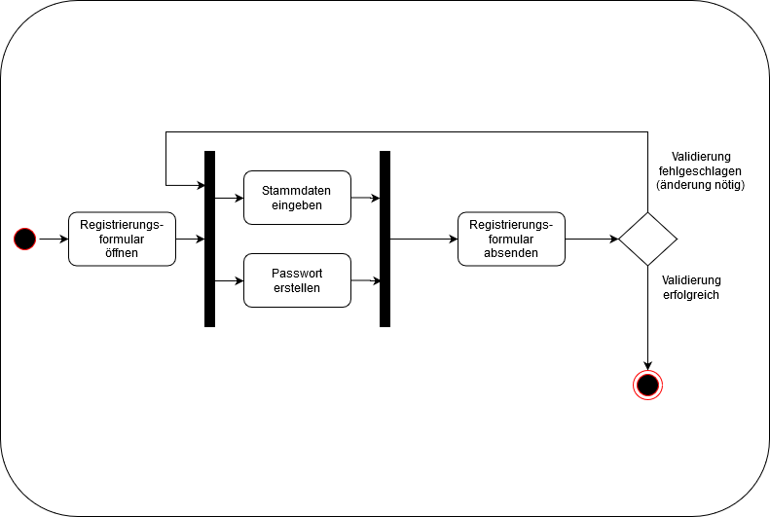

/A10.2/ Mitglied einloggen

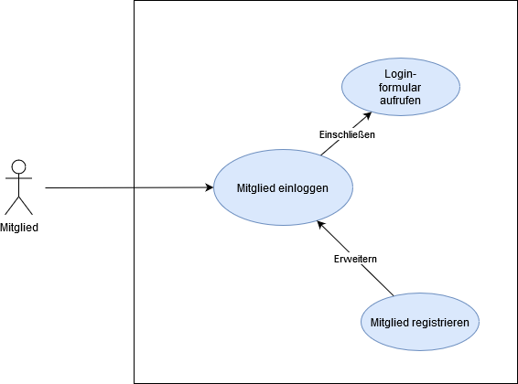

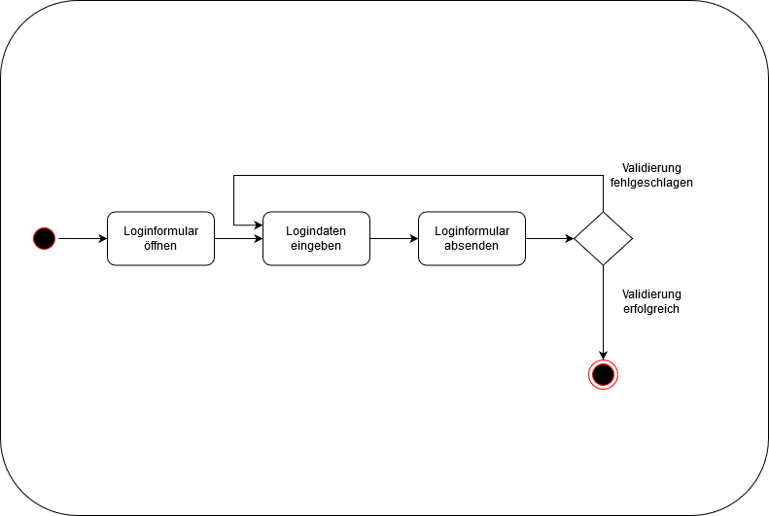

/A10.3/ Mitglied Stammdaten aktualisieren

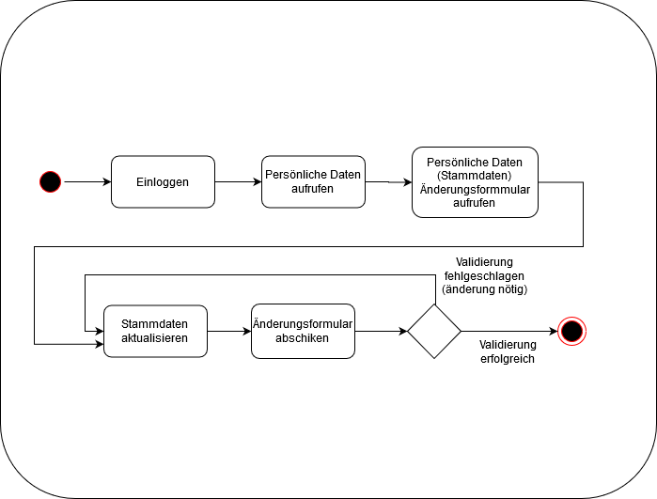

/A10.4/ Mitglied Passwort aktualisieren

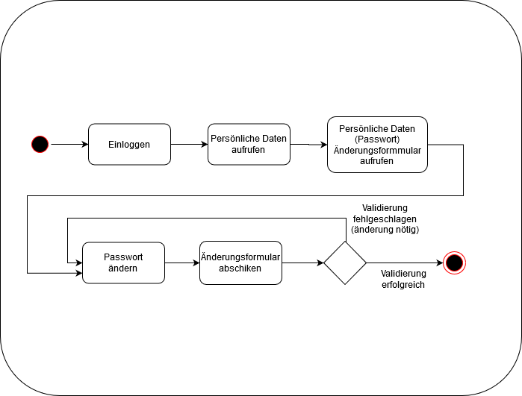

/A20.1/ Trainingseintrag anlegen

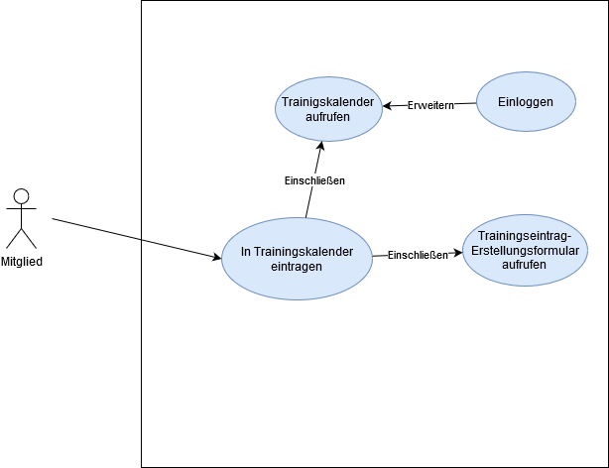

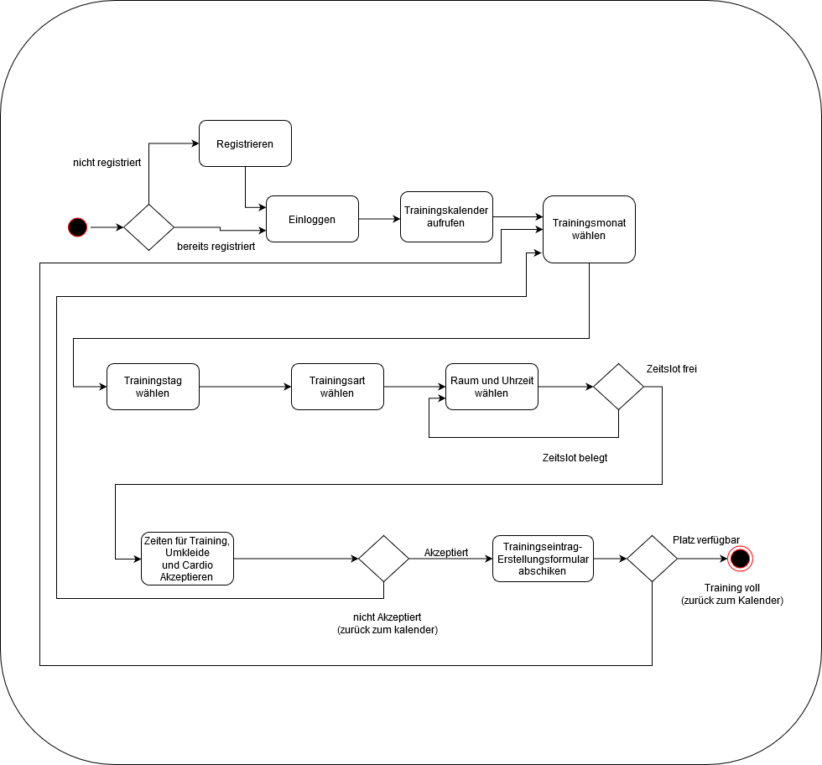

/A20.2/ Trainingseintrag ändern

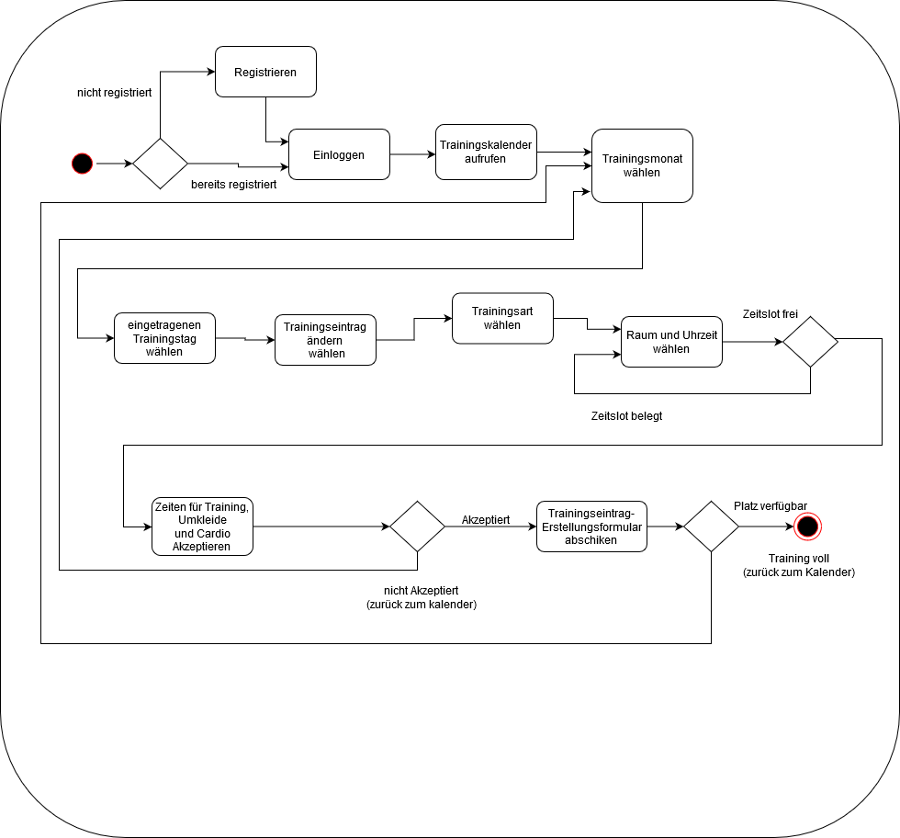

/A20.2/ Trainingseintrag löschen

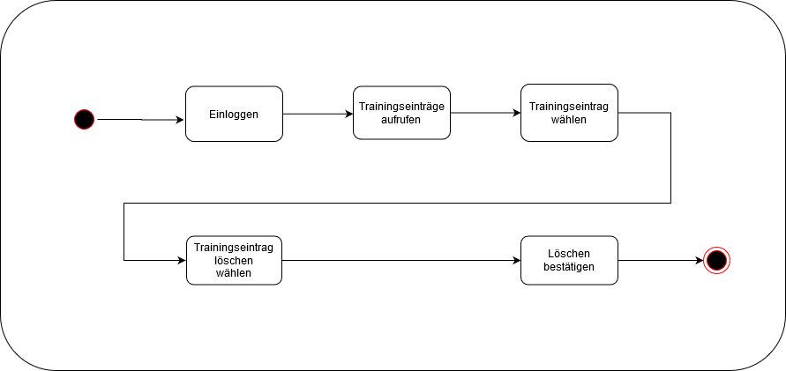

# Nicht-Funktionale Anforderungen

Technische Anforderungen

* Das zu entwickelnde System muss in einer Windows­Umgebung (Win10) laufen.

Datenhaltung (MariaDB in Version 10.1) und Webserver (Apache in Version 2.4) sollen auf

einem Server bereitgestellt werden.

* Der Speicherbedarf soll 1 TB nicht übertreffen. Die Benutzer greifen über Firefox bzw. Google Chrome auf die zu entwickelnde Applikation (PHP in Version 7) zu. Erwartet wird eine

Verfügbarkeit wärend der Arbeitszeiten. Die Systemverfügbarkeit soll bei 98% liegen. Im Falleeines Ausfalls muss in weniger als 30 min der Betrieb wieder sichergestellt werden.

Usability

* Die Oberflächen sind so zu gestalten, dass sie von verschiedenen Geräten mittels verschiedener Browser immer optimal dargestellt werden.
* Das System muss bei fehlerhaften Benutzereingaben stabil bleiben und aussagekräftige Fehlermeldungen erzeugen.

# Grobentwurf (Beschreibung und Modellierung der System-Architektur)

Das System soll aus 2 Teilsystemen bestehen

* Mitgliederverwaltung

Verwaltet die Persönlichen Daten der Mitglieder (Stammdaten, Zugangsdaten).

* Trainingsplanverwaltung

Verwaltet die Einträge der Mitglieder im Trainingsplan. Das System soll den reibungslosen Trainingsablauf unter Einhaltung der Höchstgrenze an Personen für die jeweiligen Trainingsbereiche garantieren.

# Feinentwurf (Definition, Beschreibung und Modellierung der Komponenten, Datenstrukturen als ER-Modell und Tabellenmodell sowie Programmeinheiten, Testszenarien)

Mitglieder

* Vorname
* Nachname
* Geschlecht
* Telefonnummer
* E-Mail
* Passwort

Folgende Geschäftsregeln sind umzusetzen

* Das Passwort muss aus mindestens 8 Zeichen bestehen und muss mindestens ein Nummernsymbol und einen Buchstaben enthalten
* jede E-Mail-Adresse darf nur einmal im System erfasst und nur einem Mitglied zugeordnet werden
* Vorname, Nachname, Geschlecht, E-Mail und Passwort müssen vom System erfasst werden. Telefonnummern müssen nicht zwingend erfasst werden.

Trainingseintrag

* Datum
* Trainingstyp
* Umkleideraum
* Start und Endzeit für die Umkleide vor dem Training
* Start und Endzeit für die Umkleide nach dem Training
* Start und Endzeit für die Cardiogeräte

Folgende Geschäftsregeln sind umzusetzen

* Jeder Eintrag erhält entweder die Kategorie Training oder die Kategorie Kurs
* Die Mitglieder können Zeitslots an dem gewählten Trainingstag für die jeweilige Trainingskategorie wählen
* Einzeltraining ist 09.00 – 20.00 Uhr möglich (der letzte Zeitslot beginnt 20.00 Uhr).
* Kurse werden immer zur halben Stunde von 09.30-19.30 Uhr angeboten (der letzte Zeitslot beginnt 19.30 Uhr).
* Die gesamte Aufenthaltszeit im Studio für einen Trainingseintrag beträgt 75 Minuten
* Die Aufenthaltszeit in den jeweiligen Kurs-/Trainingsraum beträgt 45 Minuten
* Die die Dauer für den jeweiligen Umkleidezeitslot beträgt 10 Minuten
* Die Aufenthaltszeit für an den Cardiogeräten beträgt 10 Minuten
* Wird in einem Bereich, welcher für das geplante Training genutzt wird die Höchstzahl an Personen überschritten, dann wird der Eintrag in den Trainingskalender für den jeweiligen Zeitslot vom System blockiert
* Jedes Datum wird in der Form dd.mm.yyyy angegeben
* Kurse werden nur Montags bis Freitag angeboten
* Teilnahme am Einzeltraining ist täglich möglich (Montag bis Sonntag)
* Folgende Kurse werden Angeboten: POWERZIRKEL, RÜCKEN FIT, SIXPACK EXPRESS, HOT IRON

Trainingsbereich mit dem jeweiligen Kurs-/Trainingsbezeichnung

* Bezeichnung
* Maximale Personenzahl

Folgende Geschäftsregeln sind umzusetzen

* Für den Bereich Cardiogeräte sind maximal 10 Personen zulässig, für alle anderen Bereiche sind maximal 20 Personen zulässig.

Zeitslot für die jeweiligen Bereiche

* Start und Endzeit

Folgende Geschäftsregeln sind umzusetzen

* Zeiten werden in der Form hh:mm angegeben

Kurs-/ Trainingsbezeichnung

* Bezeichnung
* Wochentag